附件：新版大学生创新创业训练项目管理系统结题管理流程
流程：负责人提交结题报告→项目成员确认工作量→指导教师审核→学院管理员审核→学校管理员审核

一、负责人提交结题报告
1、负责人登录系统点击结题管理---填报结题菜单，页面上点击按钮添加结题报告。结题报告中成员工作量比例务必准确填写，否则影响学分认定。
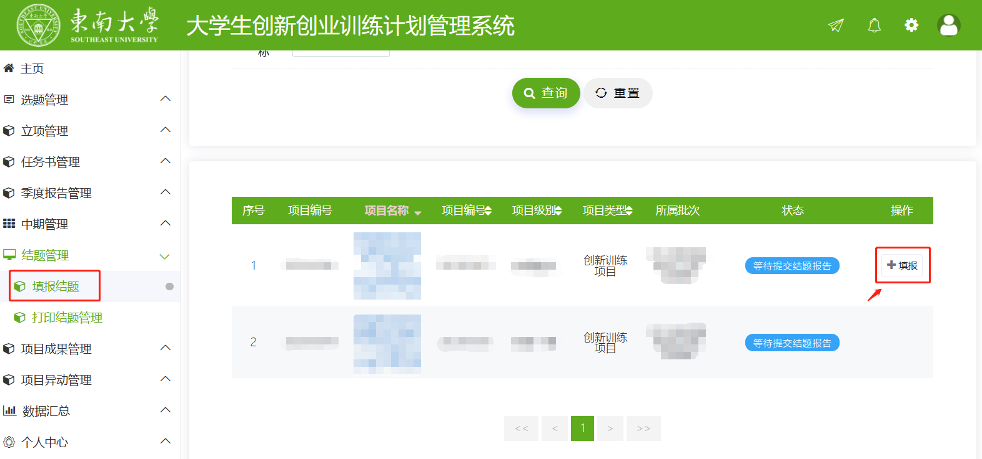
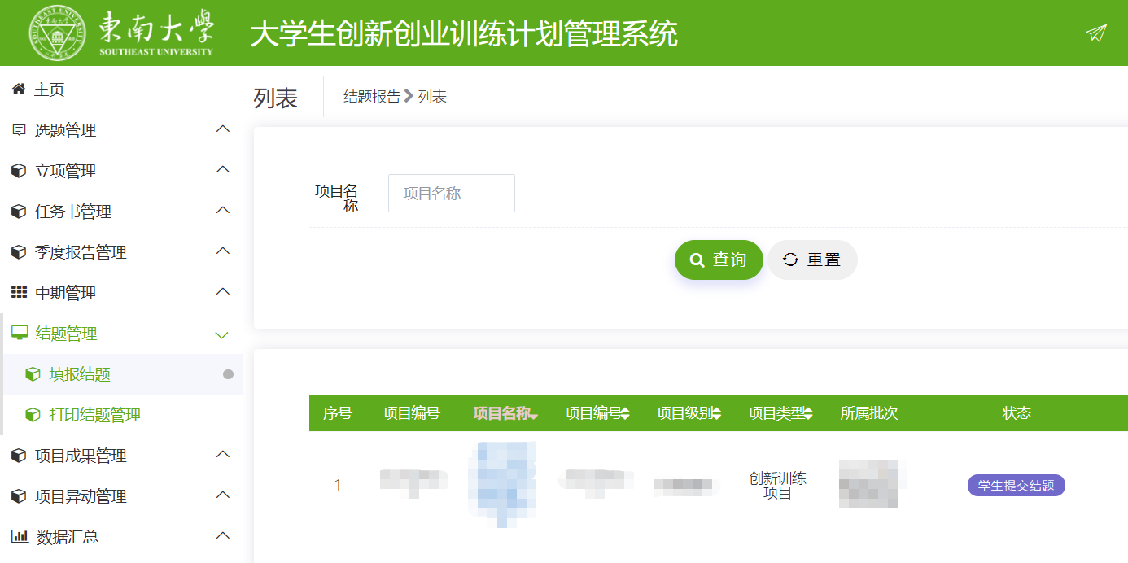
2、逐项填写完成，点击提交即结题报告提交成功。提交结题报告后，可以导出，不可删除和修改。

二、 项目成员确认结题表
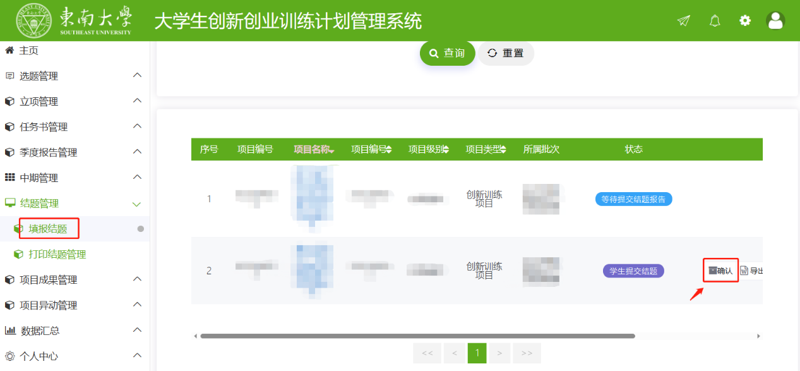
1、除负责人以外的所有成员登录系统，点击结题管理---填报结题，点击项目后的“确认”按钮。

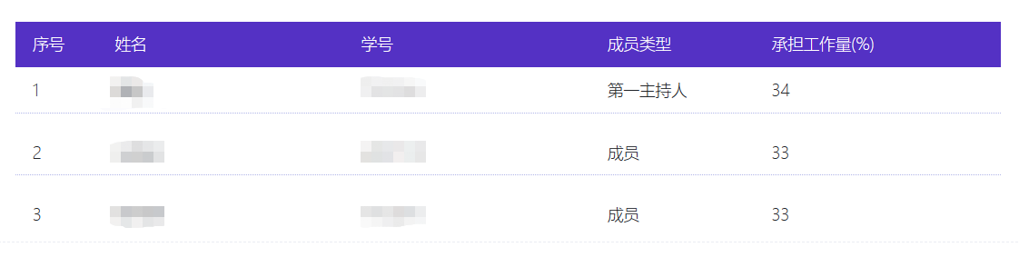
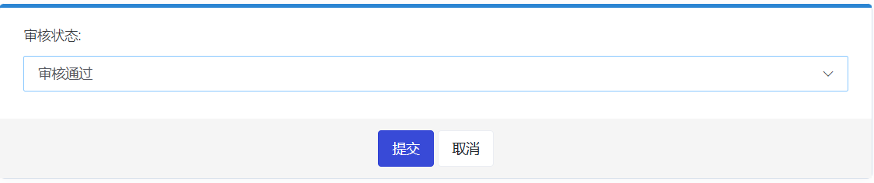
2.核对结题报告中的工作量分配，确认无误后，点击审核通过并提交。

三、指导教师审核结题报告
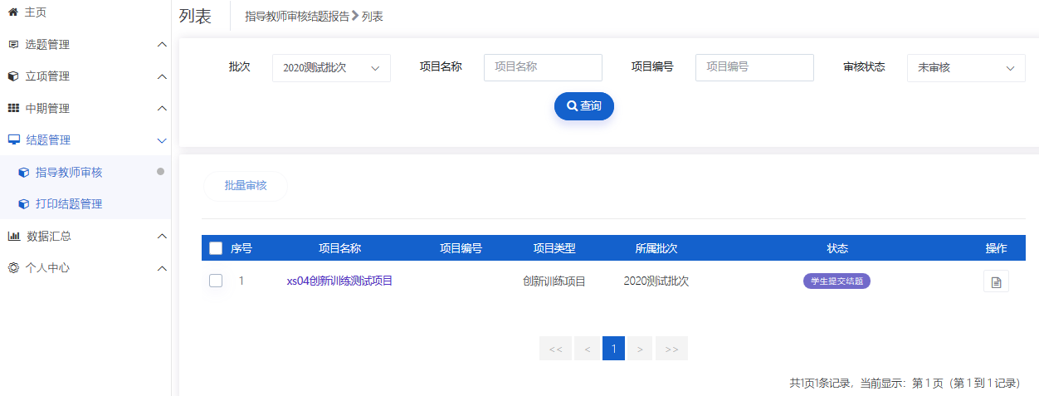
1、指导教师点击结题管理---指导教师审核菜单，可查看自己所指导项目的结题报告信息，页面中点击项目名称可查看项目详细信息，点击数据列表“操作”字段中按钮进入审核页面。

2、结题审核页面可查看该项目结题报告详细信息，选择审核状态并填写审核意见，点击提交，指导教师审核结题报告完成。
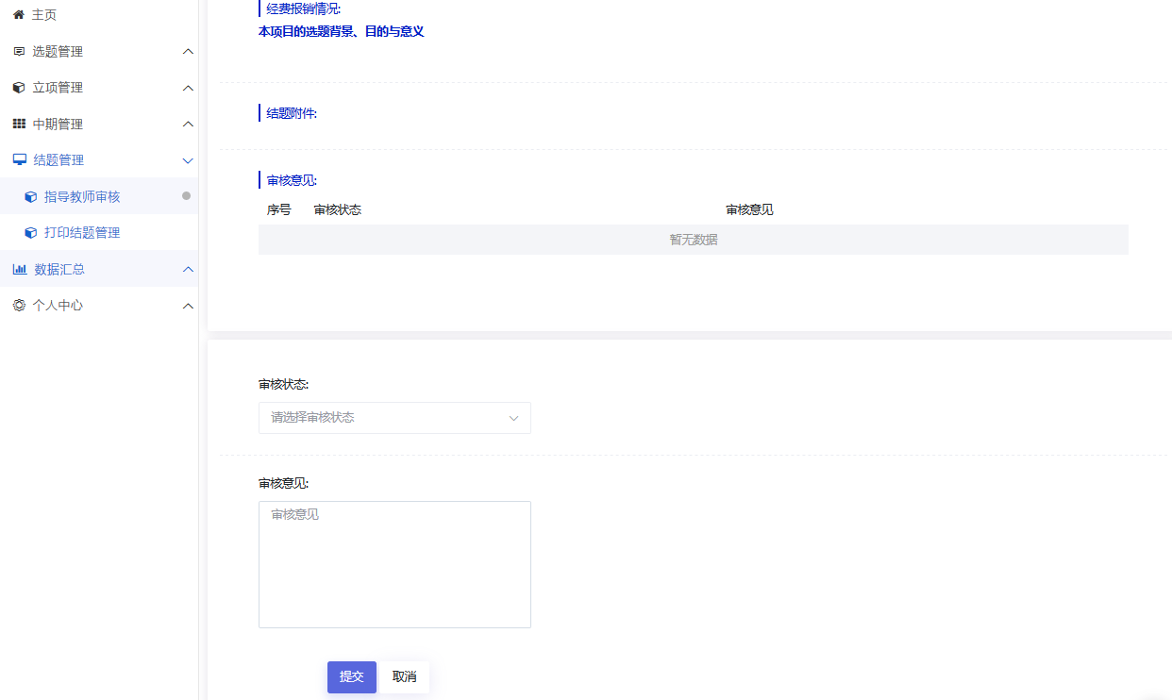

四、学院管理员审核

五、学校管理员审核
学校审核通过后24小时内，学分将自动认定到账。学生可登录课外研学学分管理系统查看认定记录。

